**PASSANDO O DATAFRAME PARA O MYSQL**

Primeiro passo é converter o dataframe manipulado para .CSV no próprio colab:



Em seguida abra o MYSQL e crie um banco de dados com uma tabela usando as mesmas colunas que no dataframe transformado em .csv anteriormente:

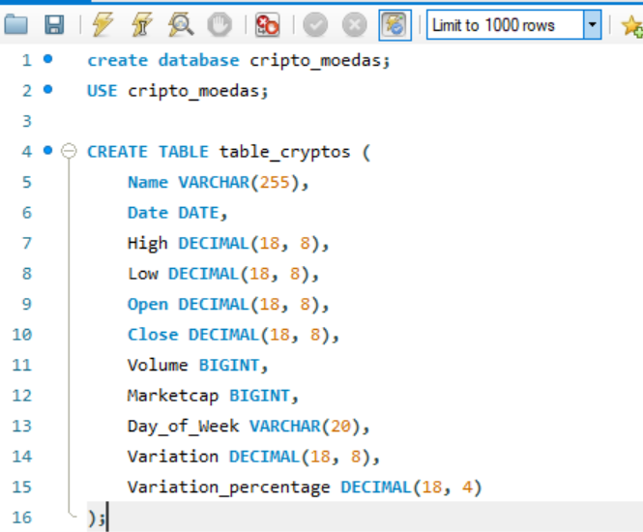

Vá ao canto esquerdo do MYSQL e clique com o botão direito do mouse, clicando posteriormente em “**Table Data Export Wizard**”:

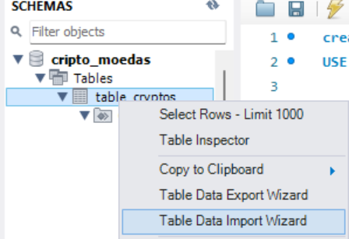

Será direcionado para essa pagina onde você deve por o arquivo csv no local indicado:

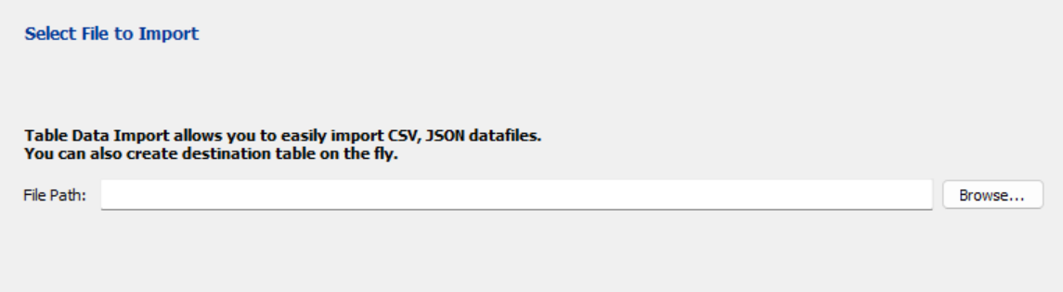

Clique em next:

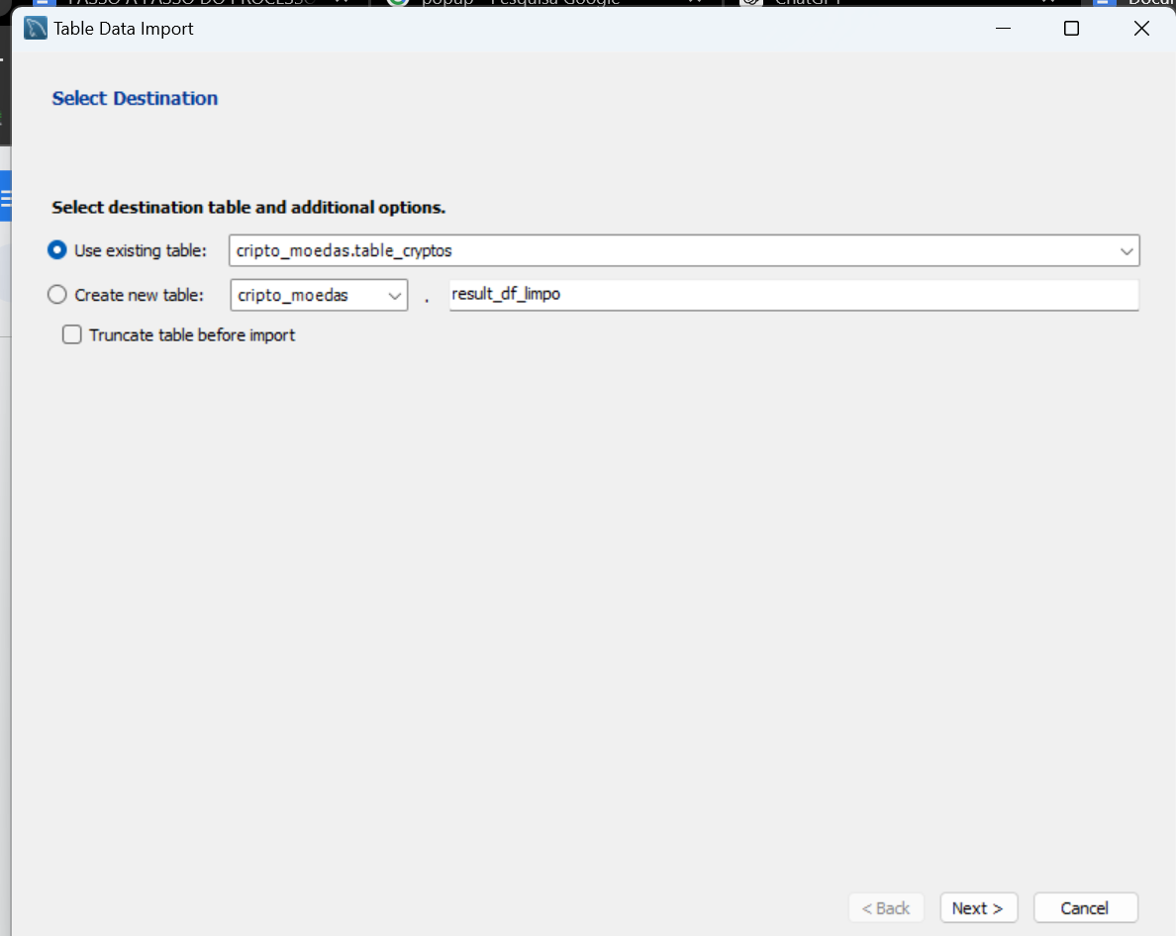

Certifique- se que as colunas estão respectivamente relacionadas: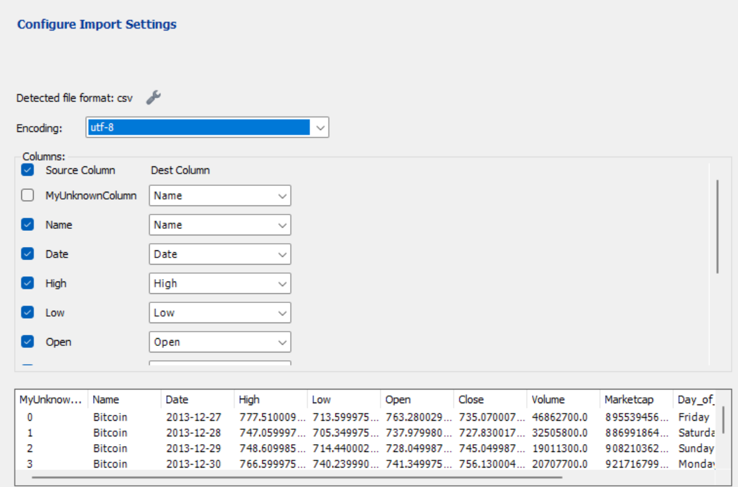

Clique em next e será levado para próxima página onde deve- se clicar em next novamente:

